Sign Again voegen
Benodigdheden:
- Voegmiddel Sopro
- Een emmer
- Een voegrubber
- Een spons/doek
- Water
- Handschoenen

Stap 1: Voorbereiding:
Zorg ervoor dat je het paneel goed hebt bevestigd. Dit zorgt voor een stevige basis.

Stap 2: Meng het voegmiddel:
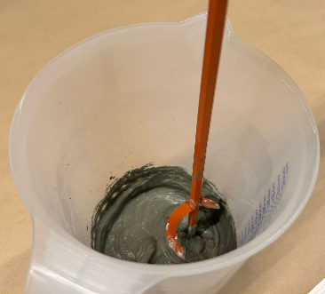
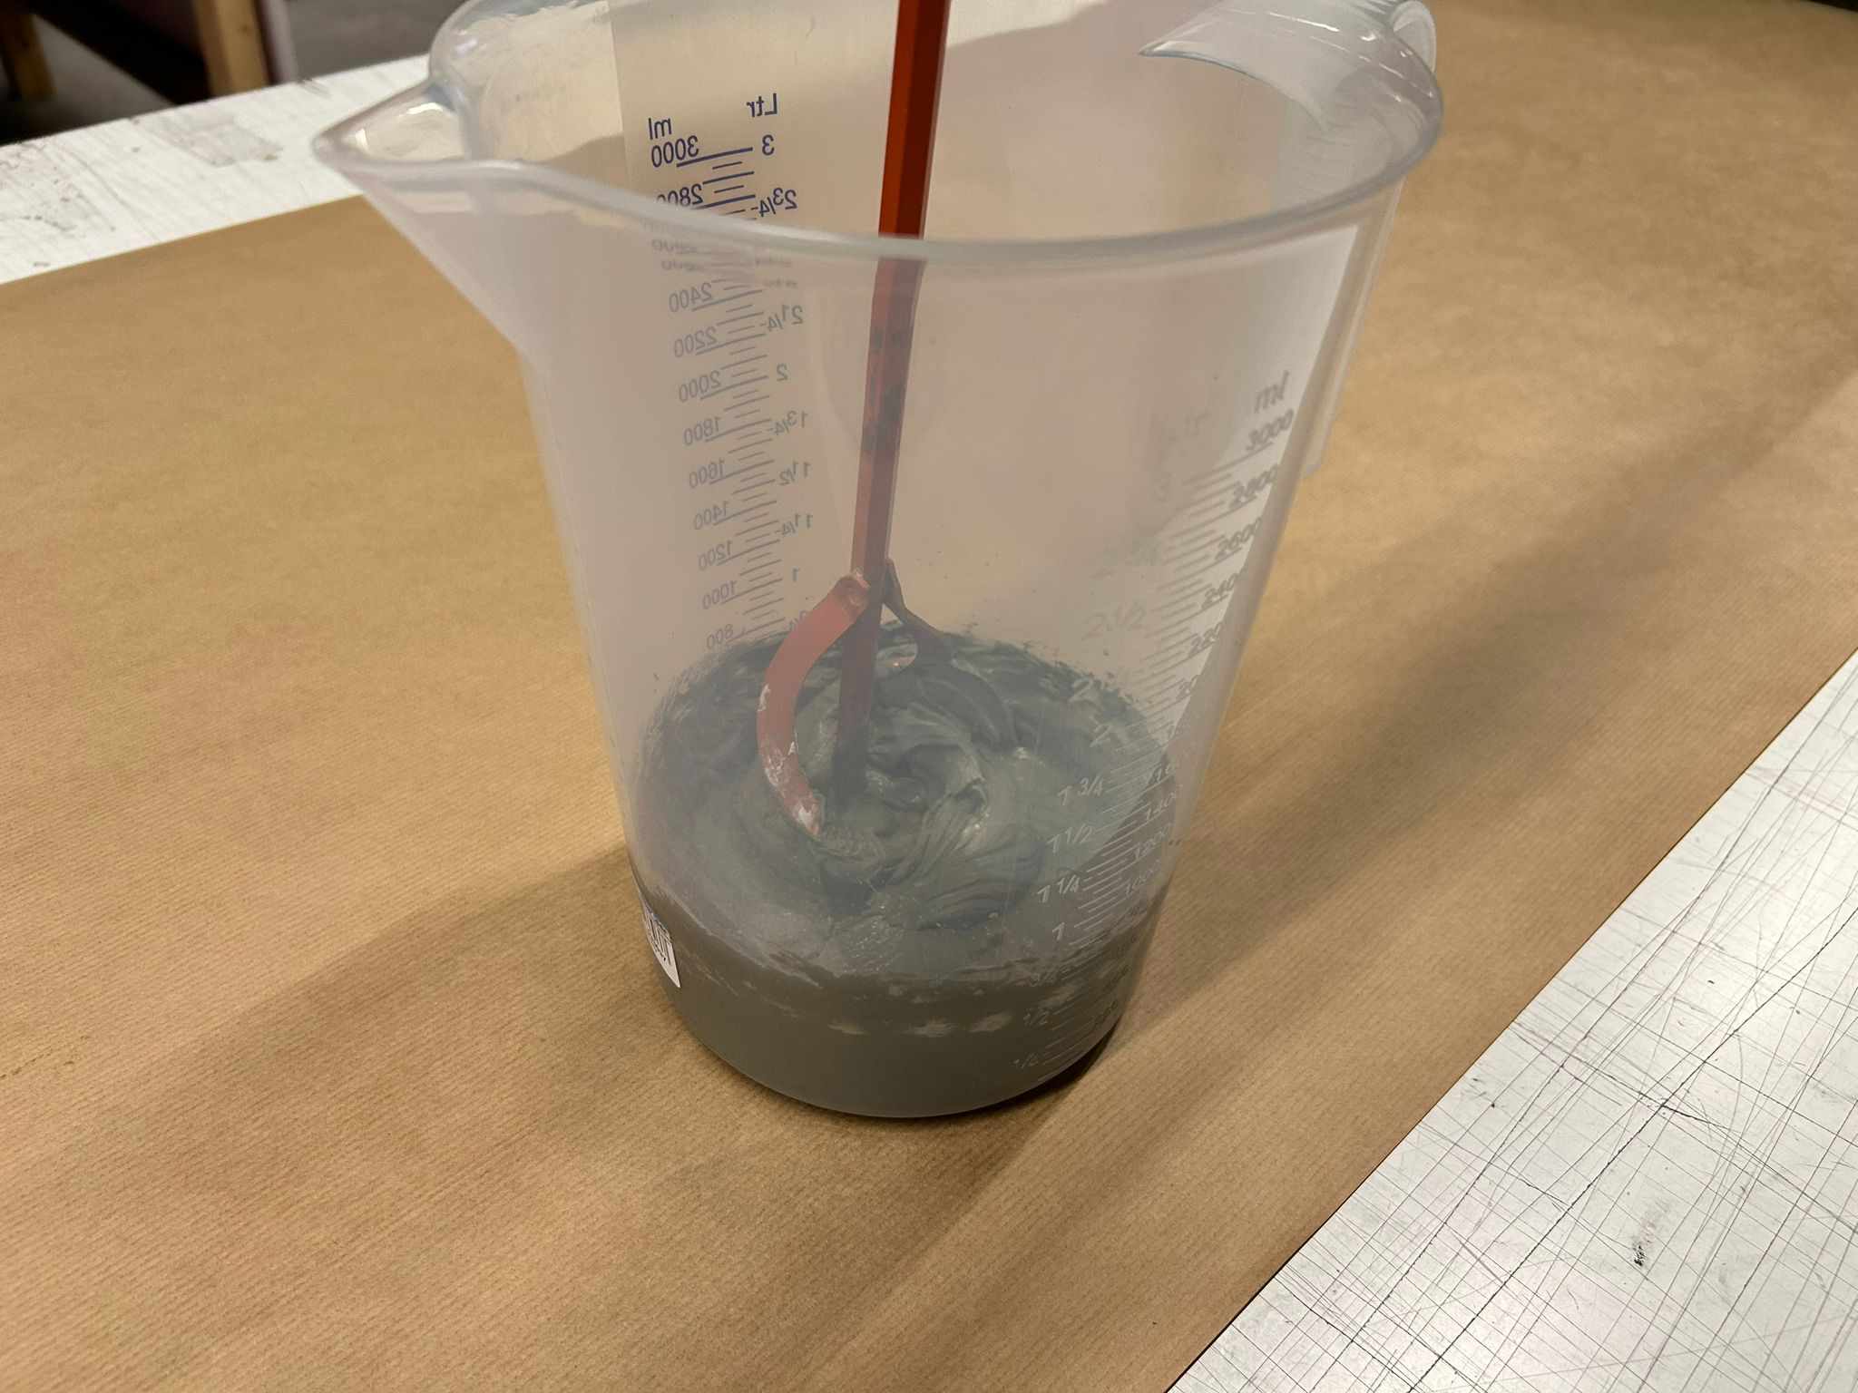
Volg de instructies op de verpakking van het Sopro voegmiddel om de juiste verhouding van water tot voegmiddel te krijgen. Meng het voegmiddel grondig in een emmer totdat je een gladde, klontvrije pasta hebt.

Stap 3: Aanbrengen van het voegmiddel:

Gebruik een voegrubber om het voegmiddel gelijkmatig over de tegelstructuur te verdelen. Werk in kleine secties om te voorkomen dat het voegmiddel opdroogt voordat je het kunt bewerken.

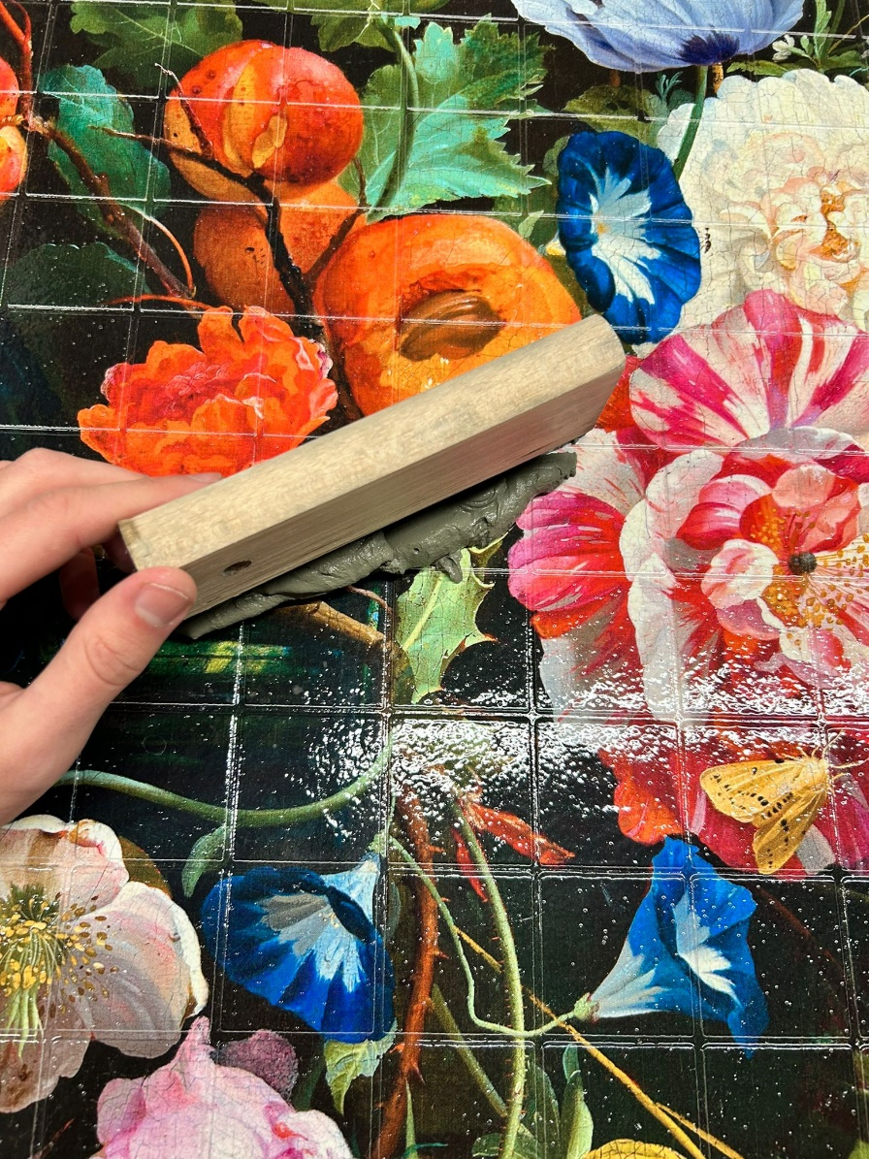
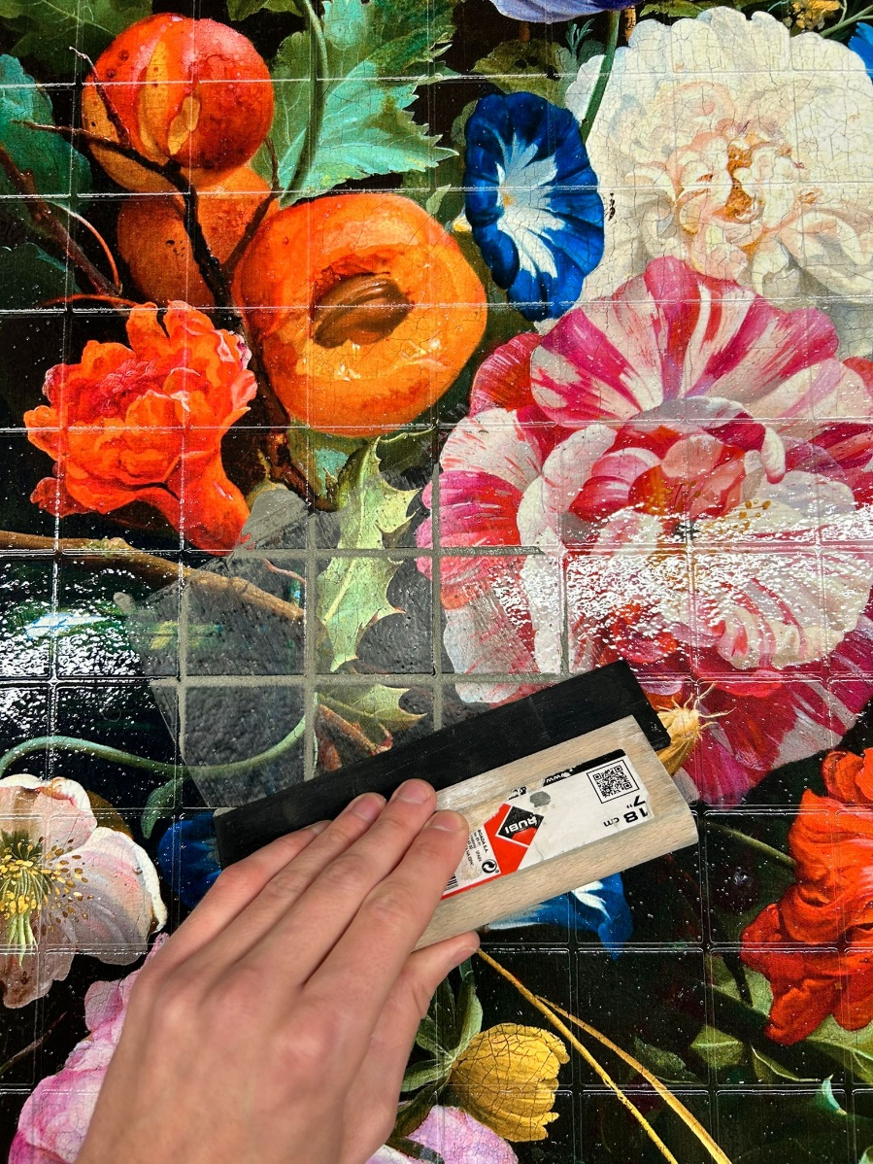

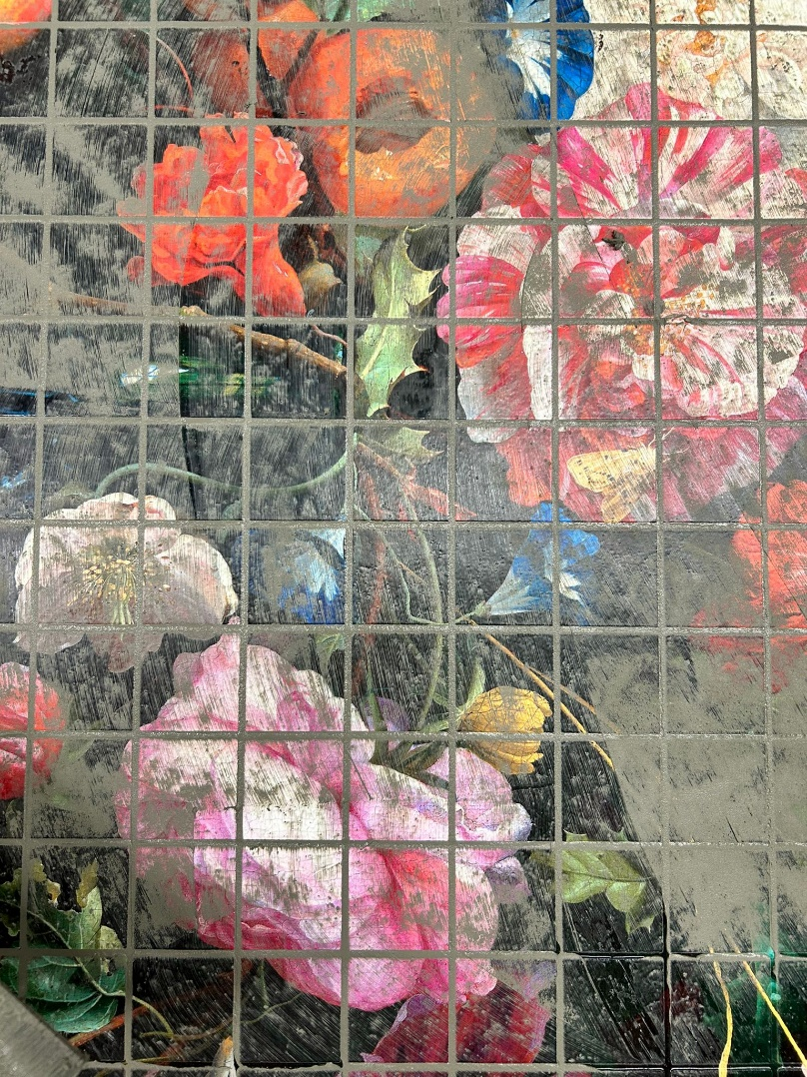
Stap 4: Inwassen:
Nadat je een deel van de tegelstructuur hebt ingevuld met voegmiddel, gebruik je een vochtige spons om het voegmiddel in de voegen te drukken. Werk in cirkelvormige bewegingen en verwijder het overtollige voegmiddel van het oppervlak van de tegels terwijl je dit doet.

Stap 5: Schoonmaken:
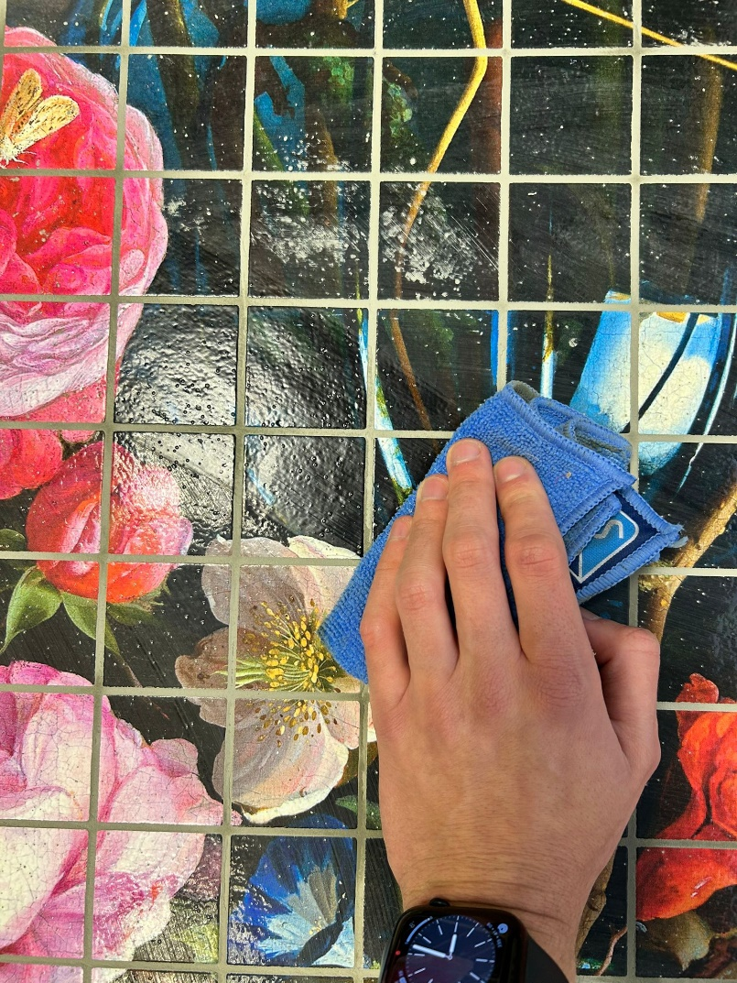
Laat het voegmiddel een beetje drogen, maar laat het niet volledig uitharden, meestal na ongeveer 20-30 minuten. Gebruik vervolgens een schone, vochtige spons om het oppervlak van de tegels schoon te maken en eventueel achtergebleven voegmiddel te verwijderen.

Stap 6: Afwerking:
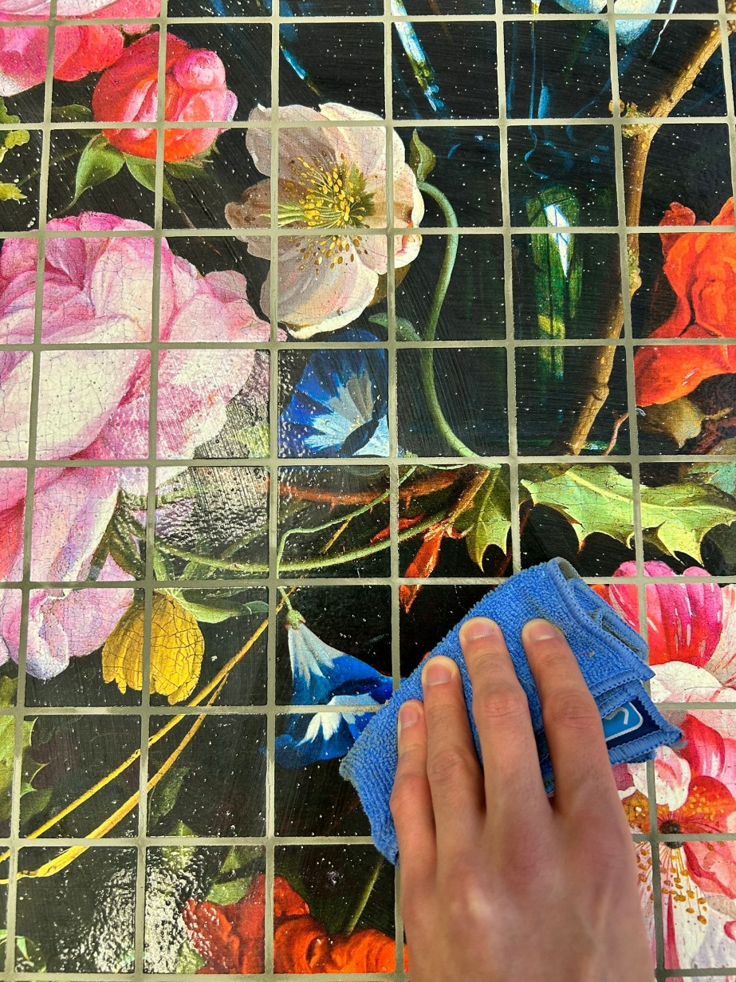
Nadat voegmiddel volledig is uitgehard (meestal na 24 uur), polijst je het oppervlak van de tegels met een schone, droge doek om eventuele resterende voegmiddelresten te verwijderen en een glanzende afwerking te verkrijgen.
Tips:
Zorg ervoor dat je voldoende voegmiddel mengt om de hele tegelstructuur af te werken, om kleurverschillen te voorkomen.
Werk snel maar nauwkeurig, vooral bij het inwassen van het voegmiddel, om te voorkomen dat het voegmiddel te veel uithardt voordat je het kunt bewerken.
Draag handschoenen om je handen te beschermen tijdens het werken met het voegmiddel. Het is ook belangrijk om oogbescherming te overwegen, vooral bij gevoelige voegmiddelen. Volg deze stappen zorgvuldig en je tegelstructuur zal er strak en professioneel uitzien!

